- 修改eclipse 字体大小
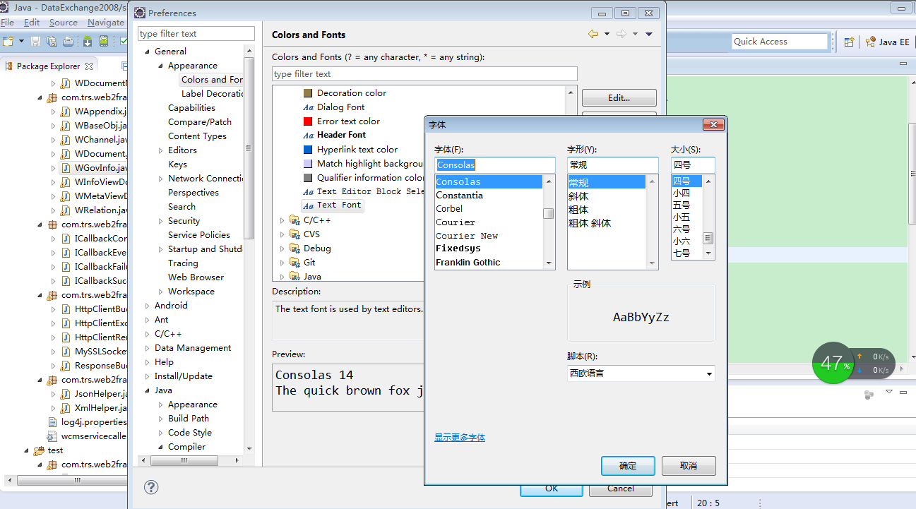
- 修改eclipse 背景颜色
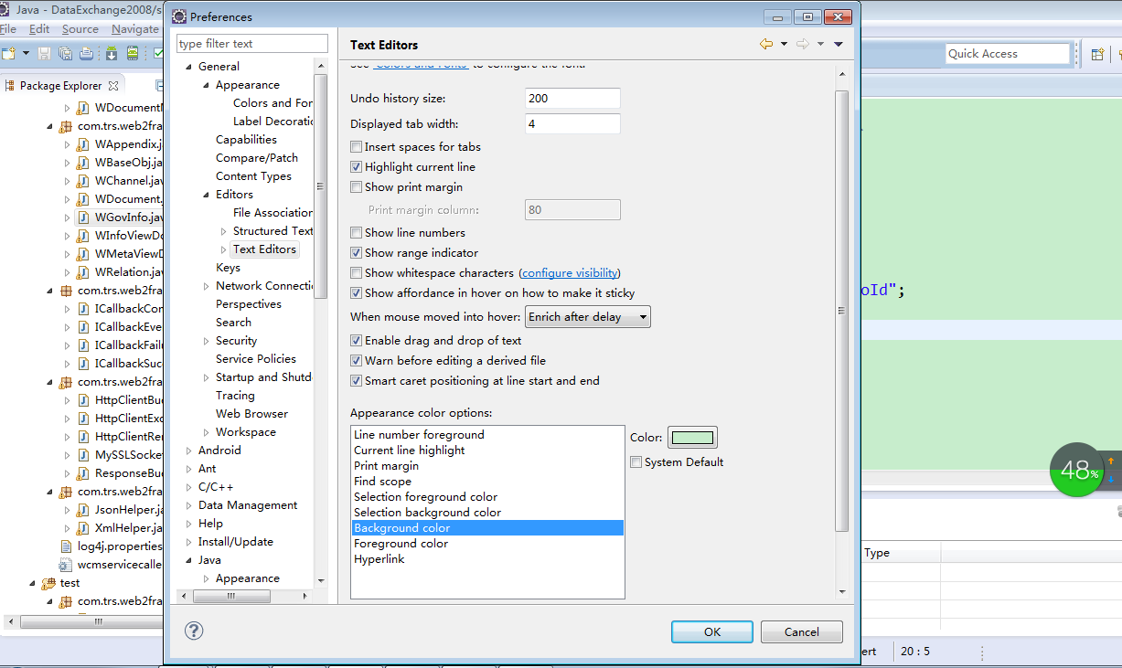
- 修改eclipse 编程提示
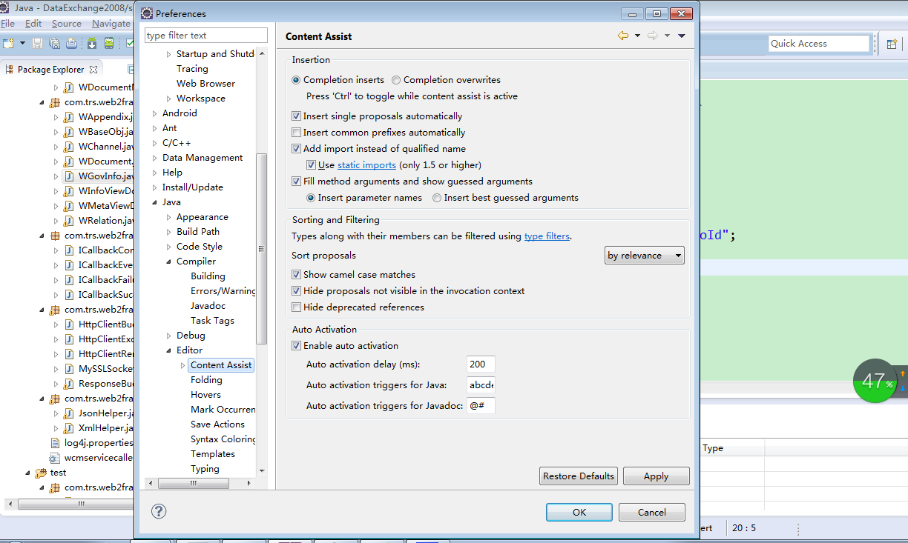

Eclipse.ini修改
-vm
C:\Program Files (x86)\Java\jre1.8.0_111\bin\javaw.exe

